Skládačka
Návod na přípravu skládačky: Každá skládačka se v tomto souboru skládá ze tří částí: 1) karta se zadáním; 2) karta s odpověďmi; 3) fotografie. Všechny tři části vytiskneme. Každou skládačku můžeme vytisknout na jinak barevný papír, aby se nám při používání jednotlivé skládačky nepomíchaly. Fotografii nalepíme na část číslo 2 (na rub karty s odpověďmi). Kartu se zadáním pro větší odolnost zalaminujeme. Kartu s odpověďmi a fotografií z rubové strany také zalaminujeme a rozstříháme podle linek tabulky.
Autorkou všech fotografií je Ivana Pekárková. Fotografie byly pořízeny v plzeňské ZOO. Fotografie č. 1 – lidé starší doby kamenné, fotografie č. 2 – obydlí straší doby kamenné, fotografie č. 3 a 4 – obydlí z doby železné.
Návod na použití skládačky: Skládačku můžeme použít pro opakování a procvičování jednotlivců, dvojic nebo skupin žáků. Žák (dvojice/skupina) dostane kartu se zadáním a rozstříhané kartičky s odpověďmi. Tyto kartičky si rozloží textem vzhůru (částmi fotografie dolů). Když najde kartičku s odpovědí, položí ji do okénka tabulky fotografií nahoru. Pokud odpovídal správně, vznikne obrázek. Pokud je obrázek zpřeházený, značí to chybu v odpovědích.

kmen, který z našeho území vytlačil Germány | kamenný nástroj vzniklý uštěpováním pazourku | hlavní zdroj obživy v mladší době kamenné | jeskyně s nálezy ze starší doby kamenné | soška ženy ze starší doby kamenné
období chladu ve starší době kamenné | kov, který nahradil bronz | nástroj k lovení ryb | zdroj obživy ve starší době kamenné | dovednosti Keltů
zásadní objev starší doby kamenné | název pro nádoby vypalované z hlíny | způsob výroby oblečení v mladší době kamenné | nástroj k lovu zvěře | nástroj k žetí obilí
způsob obchodování Slovanů | náboženství, které uctívá více bohů | opevněné sídliště Keltů | keltští duchovní | keltské mince
Věstonická venuše | Pekárna | zemědělství | pěstní klín | Slované
výroba skla, stavba silnic a mostů | lov a sběr | harpuna | železo | doba ledová
srp | oštěp | tkaní látek | keramika | oheň
duhovky | druidové | oppidum | pohanství | výměnný obchod
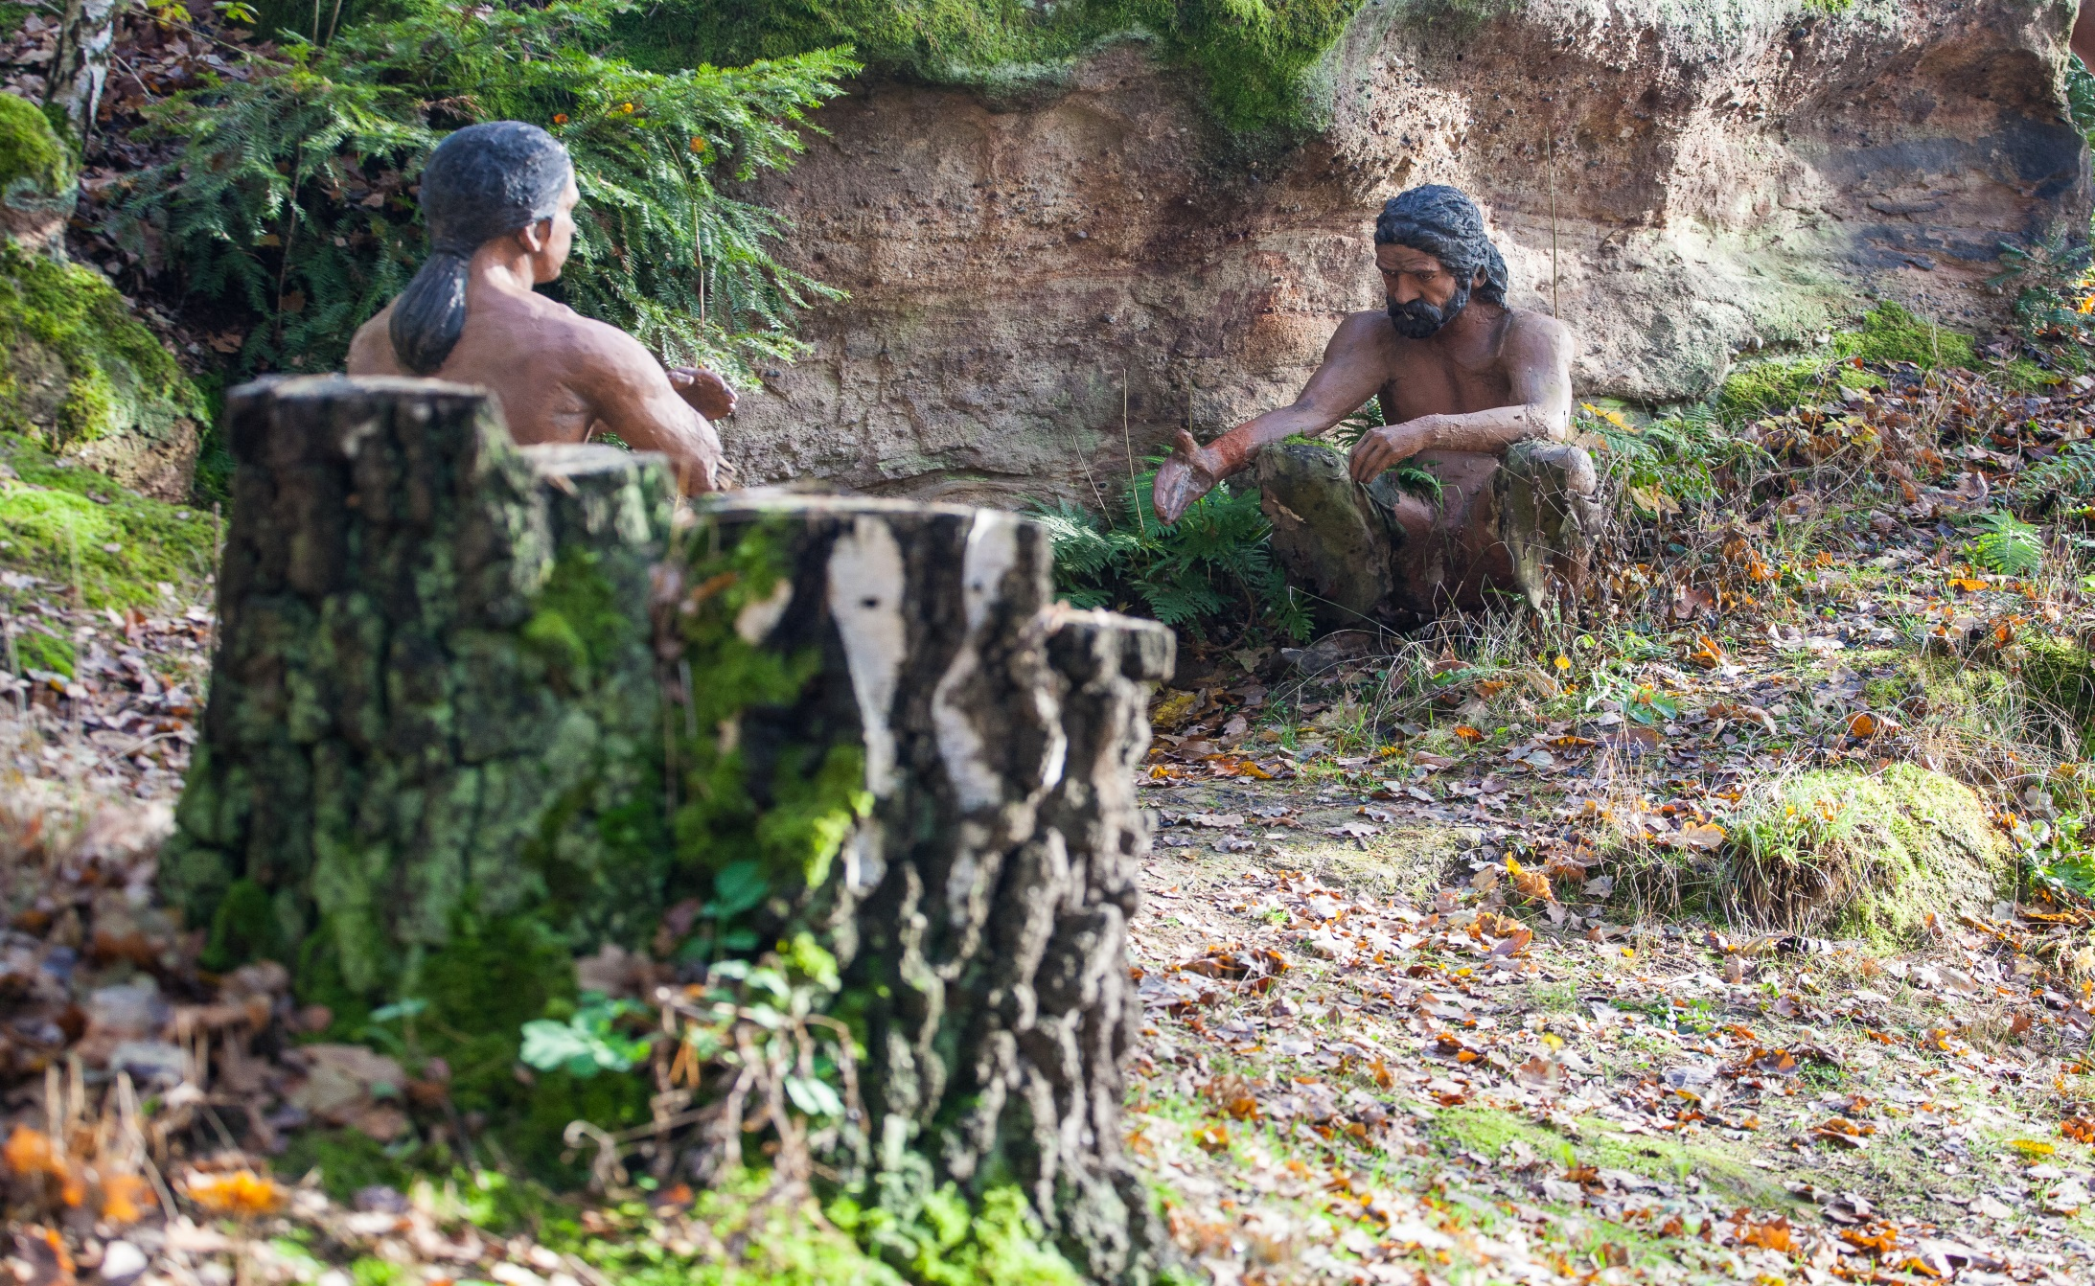

událost, která znamená konec pravěku na našem území | velké zvíře z poslední doby ledové | obydlí Slovanů | poslední období pravěku | mocenský útvar, který vznikl za účelem obrany Slovanů
historické období, o kterém se nedochovaly písemné památky | vědec, který zkoumá nálezy z minulosti (zkoumá hmotné památky) | keltský kmen, po kterém se v cizích jazycích jmenuje naše země | slovanští bohové | zařízení pro tkaní látek
první období pravěku | národ, který z našeho území vytlačil Kelty | země, ve kterých dnes žijí potomci Keltů | malíř, který ve svých dílech zachycuje pravěk | skupina pravěkých lidí
nástroj, se kterým ženy v mladší době kamenné sešívají látky | autor knih o pravěku | způsob, kterým lidé získávali prostor pro svá pole | jedno z keltských oppid | místo s nálezy ze starší doby kamenné

Sámův kmenový svaz | doba železná | chaty částečně zapuštěné do země vyrobené ze dřeva, hlíny a proutí | mamut | příchod Slovanů
tkalcovský stav | Perun, Radegast | Bójové | archeolog | pravěk
tlupa | Zdeněk Burian | Irsko, Skotsko | Germáni | doba kamenná
Dolní Věstonice | Stradonice | kácení a vypalování lesů | Eduard Štorch | kostěná jehla

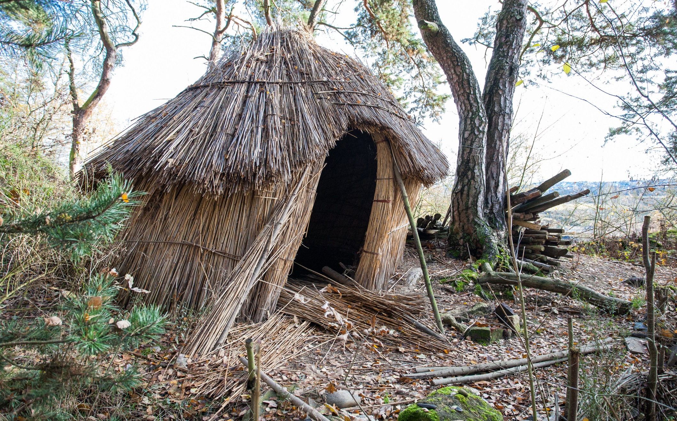

jedno z keltských oppid | místa s nálezy ze starší doby kamenné | kupec, který sjednotil Slovany za účelem obrany | jedna z knih Eduarda Štorcha vyprávějící o pravěku | způsob obchodování Keltů
materiály pro výrobu nástrojů v době kamenné | historické období, které následuje po pravěku | předchůdce mlýnku | obydlí lidí ve starší době kamenné | příchod Keltů na naše území
zvířata, která lidé lovili ve starší době kamenné | využití ohně ve starší době kamenné | společný jazyk Slovanů | způsob, kterým Keltové vyráběli keramiku | rostliny, které Slované používali ke tkaní látek
období pravěku, ve kterém začalo zdomácňování zvířat | způsob, kterým Slované vyráběli keramiku | první národ, který na našem území využívá mince | pojmenování naší vlasti podle kmene Bójů | první období lidských dějin

obchodování s využitím mincí | Lovci mamutů | Sámo | Přezletice, Předmostí u Přerova | Závist
přibližně 400 př. n. l. | jeskyně, přístřešky ze dřeva, slámy, kožešin | kamenné drtidlo | středověk | kámen, dřevo, kosti
len, konopí | výroba s využitím hrnčířského kruhu | praslovanština | ochrana před zimou a zvěří, usnadnění přípravy potravy | mamut, jelen, zajíc, kůň, pták, srstnatý nosorožec, liška, ryba
pravěk | Bohemia | Keltové | ruční výroba | mladší doba kamenná

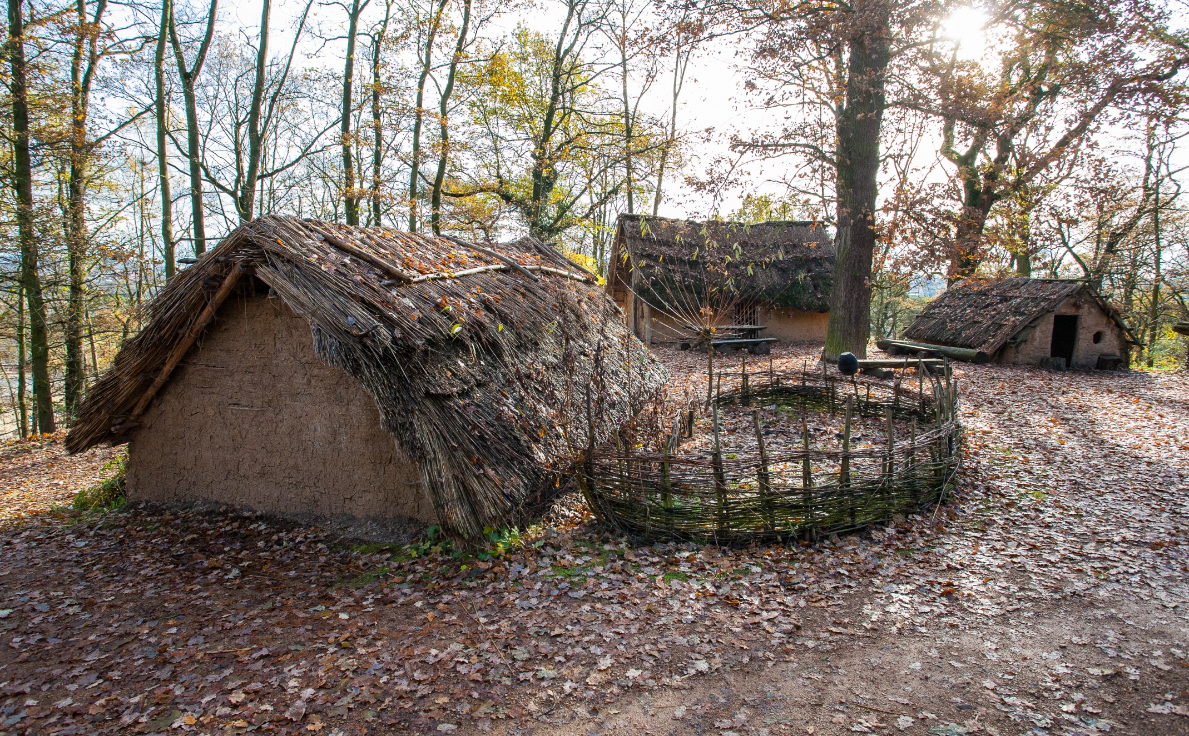

příchod Slovanů na naše území | způsob, kterým lidé získávali prostor pro svá pole | jedno z keltských oppid | malíř, který ve svých dílech zachycuje pravěk | vědec, který zkoumá nálezy z minulosti (zkoumá hmotné památky)
událost, která znamená konec pravěku na našem území | kamenný nástroj vzniklý uštěpováním pazourku | hlavní zdroj obživy v mladší době kamenné | poslední období pravěku | druhé období pravěku
jedna z knih Eduarda Štorcha vyprávějící o pravěku | využití ohně ve starší době kamenné | místo s nálezy ze starší doby kamenné | zařízení pro tkaní látek | skupina pravěkých lidí
kov, který nahradil bronz | nástroj k lovení ryb | zdroj obživy ve starší době kamenné | kupec, který sjednotil Slovany za účelem obrany | příchod Germánů na naše území

archeolog | Zdeněk Burian | Stradonice | kácení a vypalování lesů | 5. století n. l.
doba bronzová | doba železná | zemědělství | pěstní klín | příchod Slovanů
tlupa | tkalcovský stav | Dolní Věstonice | ochrana před zimou a zvěří, pro přípravu potravy | Osada Havranů
během 1. století n. l. | Sámo | lov a sběr | harpuna | železo

